Відділ освіти

Волноваської райдержадміністрації

Комунальний дошкільний навчальний заклад

(ясла-садок) № 20 «Сонечко»

Новотроїцької селищної ради

**Використання інтерактивної технології “квест”**

**в процесі ознайомлення дітей з професіями дорослих**

**за програмою «Афлатот»**

Розробила:

Вихователь-методист

Канарська Тетяна Олександрівна,

спеціаліст І категорії

смт. Новотроїцьке

2018 рік

**Квест з соціально-економічного виховання дошкільників за програмою «Афлатот»**

**(старший дошкільний вік)**

**Тема**: «Знайомство Афлатуна з працівниками дитячого садочка»

**Програмовий зміст:**

* Формувати уявлення дітей про професії людей, які працюють в дитячому садку
* Розвивати зв’язне мовлення, збагачувати словниковий запас
* Активізувати словник дітей словами: вимірювати, слухати, дошка пошани, шановні люди, «золоті руки», повага.
* Вчити дітей цінувати працю та турботу дорослих, застосовувати отримання знання у подальшому житті.
* Виховувати у дітей шанобливе ставлення до працівників дитячого садка.

Обладнання: іграшка-Афлатун, дерев’яні ложки, фото працівників ДНЗ, картки з приладдям пралі, градусник, сумка першої медичної допомого, молоток, геометричний набір фігур «Шпаківня», калькулятор, мнемо таблиці «Приказки про гроші», набір садових інструментів, конверт з пазлами «Посуд», клей, ватман, набір медалей, коробки-скарбнички.

Хід квесту

**Вихователь**. Добрий день, діти! Сьогодні наш друг Афлатун пропонує вам пройти разом з ним Квест та познайомити його з працівниками дитячого садка. Квест – це пригода, як правило розважально-ігрова, під час якої вам потрібно подолати низку перешкод за виконання яких ви отримаєте сюрпризи. Щоб все у вас вийшло Афлатун пропонує заспівати разом з ним його пісеньку «Ким я працюю».

"Ким я працюю?"(співається на мотив пісні "Are You Sleeping?")

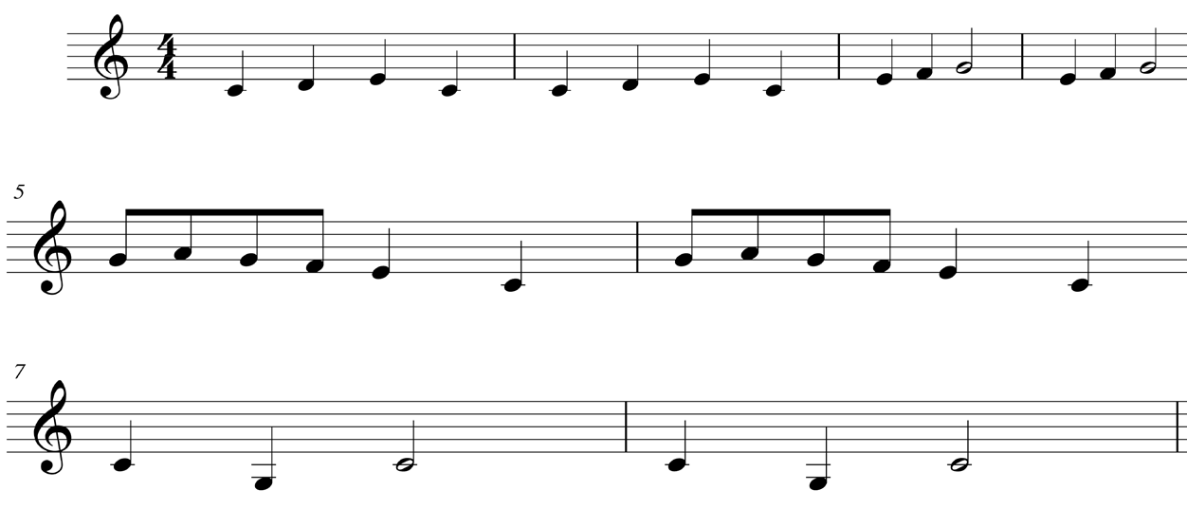

Ах, ким же я працюю,

Ах, ким же я працюю,

Спробуй вгадай!

Спробуй вгадай!

Я цілий день лікую людей.

Я цілий день лікую людей.

*Інші варіанти: Я вам чиню водопровід; Я листи доставляю вам; Готую страви я для вас; Я цілий день лікую звірів; Я цілий день вчу дітей.*

**Вихователь.** Молодці! Гарно ви виконали пісеньку. Діти, а ви здогадались на яку тему буде квест? (відповіді дітей)

* Так, вірно! Афлатун приготував розважальний квест на тему «Професії людей, які працюють в дитячому садку. Ну, що, ви готові?
* І так, діти, а куди нам вирушати, допоможе наш друг Афлатун, він має для вас першу підказку: 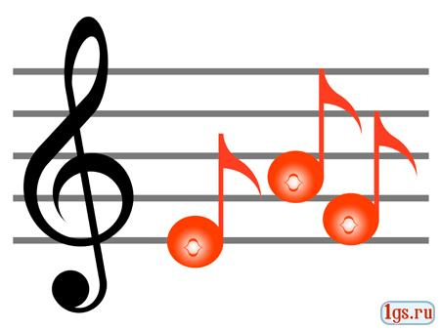 (ноти).
* Як ви гадаєте, куди нам слід вирушати? Так, звісно, це музична зала.

**І етап квесту** (проводить музичний керівник)

Хід гри: Діти стають в коло, в центрі якого ведучий - музичний керівник. Ведучий віддає одну дерев’яну ложку будь-якій дитині, дві ложки залишає в себе. Під музику діти передають один одному дерев’яну ложку і як тільки музика зупиняється, дитина, у якого виявилась ложка повинен повторити ритмічний малюнок ложкою за музичним керівником.

|  |
| --- |
| **11121221111** |

|  |
| --- |
| **121121111** |

**1 – один стук дерев’яною ложкою;**

**2 – два рази стукнути дерев’яною ложкою.**

*Гра проводиться декілька разів.*

Після гри музичний керівник пропонує дітям підказку**: пачка порошку** та дає дітям на згадку про себе своє фото.

**Вихователь:** Діти ви здогадались куди нам слід далі вирушати? Звісно до пралі.

**ІІ – етап квесту** (проводить праля)

Хід гри: На мотузці прищіпками прикріплені картки (пральна машина, білизна на мотузці, прасувальна дошка, праска, прищіпки, таз, порошок). Діти проходять по лабіринту та визначають значення всіх речей та з’ясовують чи відносяться вони до роботи пралі.

Після гри праля пропонує наступну підказку: **градусник.**

**Вихователь:** Молодці, діти! Ось, ми маємо наступну підказку та фото пралі на згадку.

**ІІІ – етап квесту** ( проводить медична сестра)

Хід гри: Дітям запропоновано зібрати сумку першої допомоги. З великої кількості предметів слід обрати тільки ті, які мають бути у сумці першої медичної допомоги.

Після гри медична сестра пропонує дітям наступну підказку: **молоток.** Та на згадку про себе вручає своє фото.

**Вихователь:** Напевне, ви вже малята здогадались куди ми вирушаємо далі? Кому з наших працівників потрібен молоток? (Слюсар)

**ІV - етап квесту** (проводить слюсар)

Хід гри: слюсар пропонує дітям Допомогти підготувати та змайструвати частини для шпаківні, яку він буде будувати. Діти зображують шпаківню. Афлатун пропонує дітям домашнє завдання - намалювати орнамент чи малюнок для шпаківні.

Після гри слюсар пропонує дітям наступну підказку: **калькулятор.** Та вручає Афлатуну своє фото на згадку.

**V – етап квесту** ( проводить завідувач господарством)

Хід гри: Завхоз пропонує дітям розгадати ребуси «Прислів’я та приказки про грощі».

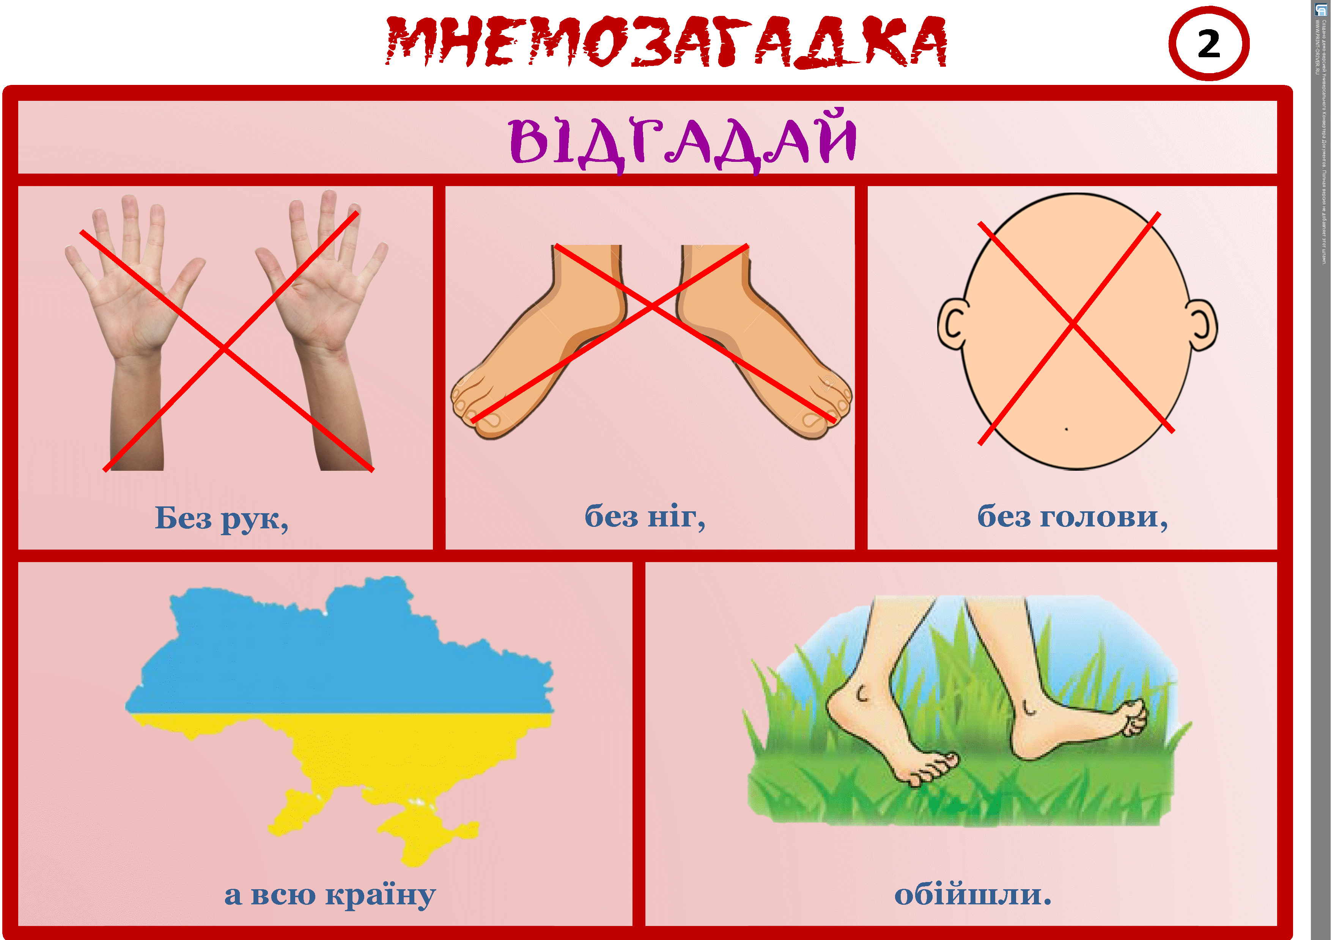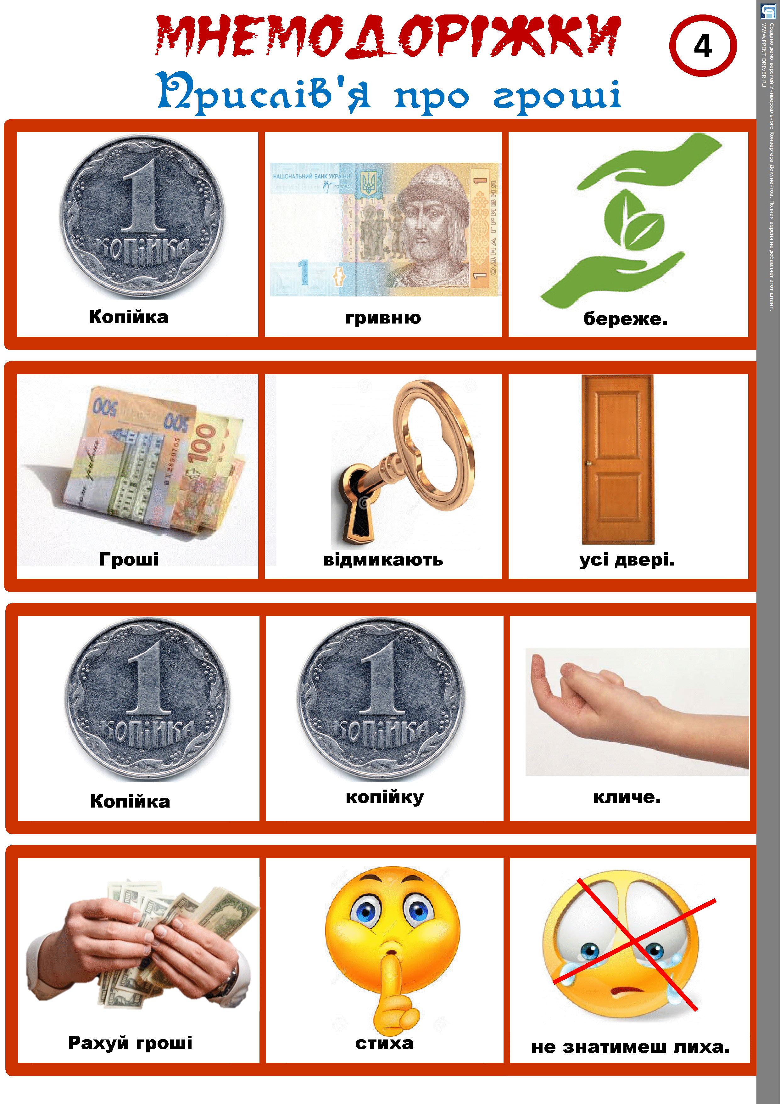

Після гри завхоз пропонує дітям наступну підказку: **сковорідка.** Та дає своє фото на згадку.

**Вихователь:** Ну, що діти, ви здогадались куди нам слід вирушати далі? Кому зазвичай потрібен посуд, каструлі та сковорідки? (Кухарям)

**VІ – етап квесту** (проводять кухарі)

Хід гри: Кухарі пропонують дітям у невеликій кількості борошна знайти заховані цукерки. Діти пересіюючи борошно, шукають цукерки.

Після гри кухарі вручають дітям наступну підказку: **набір садових інструментів.** Та дають своє фото на згадку.

**Вихователь:** Ну, що діти ви здогадались кому належать ці інструменти? Молодці тоді швидко вдягаємось та вирушаємо на вулицю до двірника.

**VІІ – етап квесту** (проводить двірник)

Хід гри: Двірник пропонує дітям естафету з відерцями та піском. Дітям необхідно наносити піску в пісочницю.

Після гри двірник пропонує дітям наступну підказку: **кінетичний пісок** та своє фото.

**VІІІ – етап квесту** (проводить практичний психолог)

Хід гри: Психолог пропонує дітям відгадати види емоцій та розповісти чим можуть бути викликані ті чи інші емоції.

Після гри діти отримують наступну підказку: **печатка** та фото.

**Вихователь:** Діти погляньте що це за підказка, подумайте кому необхідна ця річ. Так діти, ви вгадали, нам слід вирушати до нашого завідувача. Яка напевно нас вже зачекалася.

**ІХ – етап квесту** (проводить завідувач)

Хід гри: завідувач пропонує дітям створити колаж «Дошка пошани». Дітям необхідно приклеїти всі фото які вони отримували протягом усієї подорожі та згадати їх імена та по батькові.

**Підсумок**

Вихователь: Молодці, діти! Дякуємо Афлатуну за таку цікаву подорож. А за гарно виконані завдання Афлатун вам вручає медалі, які ви покладете в свої скарбнички.

* Діти, вам сподобався Квест? Яке завдання було найважчим? Яке завдання сподобалось найбільше.